膝盖痛(即“髌骨软化症”)的按摩治疗方法

有些中老年人总觉得膝盖发软，走路、站立时好像要不由自主地跪下去，下楼梯或久坐站起来时就会有痛感，这都是 “髌骨软化症”的症状。
髌骨，就是我们常说的膝盖骨，位于股四头肌腱内，髌骨软化症就是髌骨的软骨损伤引起的退行性变化。患髌骨软化症的人，开始活动时仅为酸痛，活动后觉得舒服。如果活动量加大或时间稍长，疼痛会明显加重，休息后缓解。有的病人在膝关节伸屈时可听到咯吱声，用手指按压髌骨四周即可感到疼痛。疼痛特点是站直了膝盖不痛，完全蹲下去膝盖也不痛，只有在半蹲位时髌骨所承受的压力最大，此时膝盖最痛，所以常常是上下楼梯时膝盖最不舒服。
髌骨软化症的防治重点在于改善膝部血液循环，尤其是髌骨的血液供应。加强股四头肌的功能锻炼，从中医经络理论讲，除针药并用之外，加强大腿部足阳明胃经的锻炼，下面介绍几种练习方法。
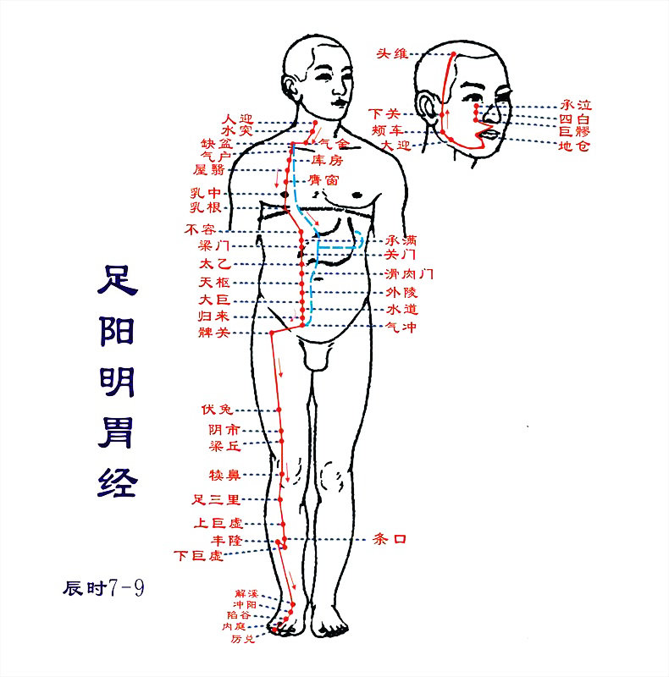
1、取一把硬座的座椅，坐在座椅前1/3处，使大腿后面不要受到椅子边缘的压迫，仅用坐骨着力、会阴区不受压迫，有利于气血运行。两手扣于膝盖上，中指放在髌韧带上，食指轻点内膝眼，无名指轻点外膝眼（即犊穴），掌心劳宫穴贴在髌骨上方的鹤顶穴，小指置于膝关节外侧胆经所过位置，拇指置于内侧脾经所过位置。调整上身保持中正，留意于手掌与膝关节的接触部位，手掌可以感到膝关节内温暖舒适。您也可以同时配合勾脚尖或外勾脚尖以锻炼足三里、阳陵泉的方法。时间随意，以感到舒适为度，见好就收，不可过度练习。
2、坐姿同上，仅手掌位置不同。双手掌心向下，用掌心的热度温熨大腿前外侧足阳明胃经的伏兔穴、阴市穴、梁丘穴区，每穴温熨的时间根据舒适度自由选择。
3、坐于沙发或办公椅上，两腿并拢（或分开）伸直，足跟用力蹬，足尖用力勾，使腿部足阳明胃经一线肌肉绷紧，坚持片刻，会感到腿部肌肉发热，有时会颤抖，稍坚持一会儿，慢慢放松。练习过程中如果口中唾液增多，要分次咽下，用意送入小腹。练习时意念最好专注于腿部。
4、临睡前，坐于床上，两腿并拢伸直、蹬脚跟、勾脚尖，两目注视两大脚趾，尽可能不眨眼。两手扣于膝盖，如果伸直腿后上身不能保持垂直中正者，可以把臀部垫高，或者坐在沙发边上，把脚放在地上练习。

